今日动态
2023.10.20 周五 晴
记录人：姜娜
※一日活动篇
◎今日来园人数：19人，4人缺勤。
◎早点：牛奶、煮鹌鹑蛋、饼干。
◎午餐：花生饭、清蒸鸦片鱼、青菜炒香菇、白萝卜豆苗贡丸汤。
◎水果：红富士苹果、樱桃番茄。
◎午点：奶香小馒头。
姓名 | 打招呼 | 自主放物品 | 午饭情况 | 午睡情况 | 午点情况 | 大便情况
高昀棋 | 提醒打招呼 | ☆ | ☆ | ☆ | 喂完
陈琬儿 | 请假 | 请假 | 请假 | 请假 | 请假
秦初曈 | 提醒打招呼 | ☆ | ☆ | ☆ | ☆
曹钰欣 | ☆ | ☆ | ☆ | ☆ | ☆ | 下1
余思纯 | ☆ | ☆ | 喂完 | ☆ | ☆
张榕汐 | 请假 | 请假 | 请假 | 请假 | 请假
陆亦萱 | ☆ | ☆ | ☆ | ☆ | ☆
陈欣尹 | ☆ | ☆ | ☆ | ☆ | ☆
陈诗羽 | ☆ | ☆ | ☆ | ☆ | ☆
张子瑶 | ☆ | ☆ | ☆ | ☆ | ☆
陈佳奕 | ☆ | ☆ | ☆ | ☆ | ☆
蒋芊冉 | 请假 | 请假 | 请假 | 请假 | 请假
朱舒窈 | ☆ | ☆ | ☆ | ☆ | ☆
陈舒然 | ☆ | ☆ | ☆ | ☆ | ☆
秦昊吕 | 提醒打招呼 | ☆ | 喂完 | ☆ | ☆
刘一航 | 提醒打招呼 | ☆ | ☆ | ☆ | ☆
万靖炘 | ☆ | ☆ | ☆ | ☆ | ☆
巢惟燚 | 提醒打招呼 | ☆ | ☆ | ☆ | ☆
陆奕果 | 请假 | 请假 | 请假 | 请假 | 请假
沈梓诺 | ☆ | ☆ | ☆ | ☆ | ☆
陈杭昱 | ☆ | ☆ | ☆ | ☆ | ☆
蒋一帆 | ☆ | ☆ | ☆ | ☆ | ☆
陈宥和 | ☆ | ☆ | ☆添 | ☆ | ☆
打招呼：能主动和老师打招呼☆
自主放物品：能够将水杯放在水杯架上，把物品摆放在抽屉里☆
午饭情况：能够独立把饭菜吃完☆
午睡情况：能够在1点前入睡☆
午点情况：能够独立把午点吃完☆

※集体活动篇
科学区区域游戏
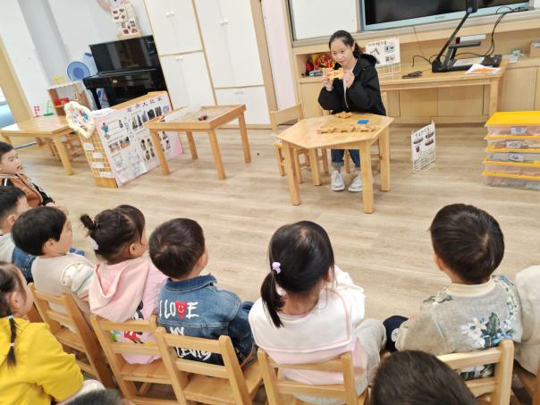 | 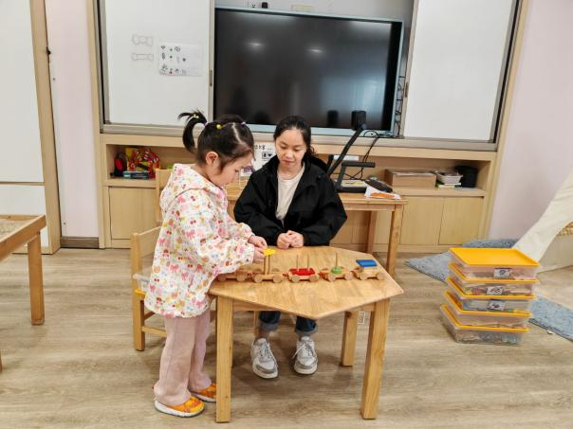
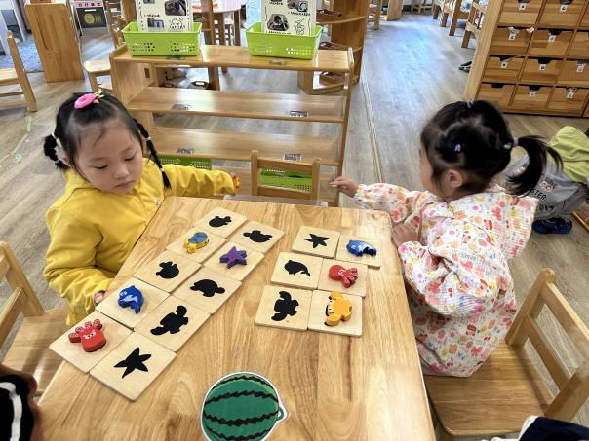 | 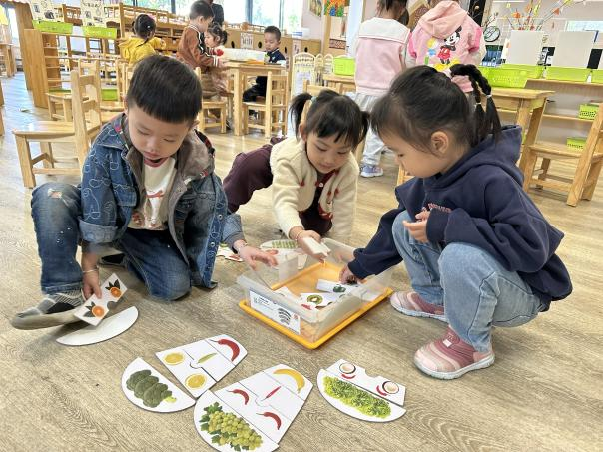
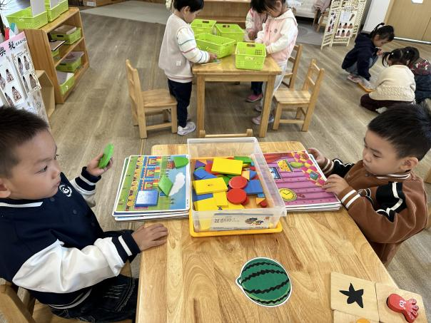 | 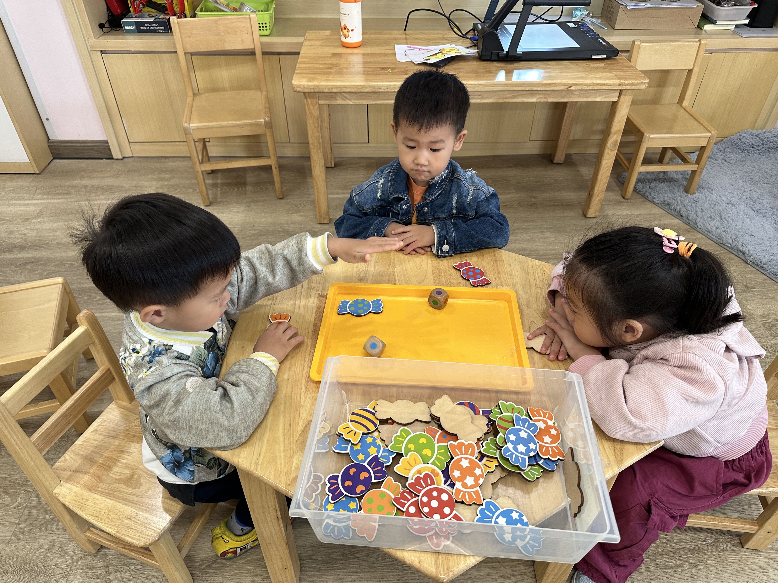

※温馨提示
1.今天没有延时班，所有人3.30准时放学哦！
2.今天所有人的被子打包带回家，家长们趁天好洗洗晒晒，觉得被子薄的可以根据孩子的情况换成厚被子或者在薄被子的上面套上被套。

